Resolución del Pleno del Instituto de Transparencia, Acceso a la Información Pública y Protección de Datos Personales del Estado de México y Municipios, con domicilio en Metepec, Estado de México, el veintiuno de marzo de dos mil veinticuatro.

VISTO el expediente formado con motivo del Recurso de Revisión 04282/INFOEM/IP/RR/2023, promovido por quien se ostenta como XXX XX XXXXXXXX que en lo sucesivo se denominará LA RECURRENTE, en contra de la respuesta emitida por el Instituto Electoral del Estado de México, en lo sucesivo, EL SUJETO OBLIGADO, se procede a dictar la presente resolución con base en los siguientes:

ANTECEDENTES

I. De la Solicitud de Información
1. Presentación. El diecinueve de junio de dos mil veintitrés, LA RECURRENTE presentó a través del Sistema de Acceso a la Información Mexiquense, en lo subsecuente, EL SAIMEX ante EL SUJETO OBLIGADO, la solicitud de Acceso a la Información pública, a la que se le asignó el número de folio 00747/IEEM/IP/2023, mediante la cual requirió lo siguiente:

“De lo manifestado por la Mtra. Ana Bertha Uribe Huerta en su calidad de vocal ejecutiva de la junta distrital 027 con cabecera en Valle de Chalco Solidaridad en el acta administrativa del oficio No. IEEM/JDE027/165/2023, solicito lo siguiente: 1. La relación completa del personal de la junta distrital y la vocal que propuso a cada servidor electoral. 2. Actas administrativas que den fe que durante el tiempo que laboró el C. Diego Neri Ruiz, demostró poca colaboración, que fue grosero y que fue retador con la vocal ejecutiva y con la vocal de organización y los comprobantes de que se dio aviso al órgano central del IEEM de ese comportamiento. 3. Catálogo de cargos y puestos del personal eventual de los órganos desconcentrados para detectar si en las funciones de un capturista están las de colocar carteles de promoción del voto en lugares públicos como lo ordenó la vocal ejecutiva de la junta distrital 027 o, como señaló el capturista, que él no tenía porque realizar actividades de campo. 4. La cantidad colocada de carteles de promoción del voto por cada servidor público de la junta distrital 027. 5. Los insultos que afirma recibió la vocal ejecutiva de la junta distrital 027.” (Sic).

MODALIDAD DE ENTREGA: vía SAIMEX.

2. Turno de requerimiento del Sujeto Obligado. Con la finalidad de dar cumplimiento al artículo 162 de la Ley de Transparencia y Acceso a la Información Pública del Estado de México y Municipios, el veinte de junio de dos mil veintitrés, la Titular de la Unidad de Transparencia del SUJETO OBLIGADO, turnó el requerimiento de información al servidor público habilitado que estimó pertinente —Dirección de Organización y Dirección de Administración—, a fin de colmar la solicitud.

3. Prórroga. El siete de julio de esa misma anualidad, la Titular de la Unidad de Transparencia, notificó la ampliación del plazo acordada para dar respuesta a su solicitud, acompañando el respectivo acuerdo emitido por el Comité de Transparencia el veintiséis de junio anterior.

4. Respuesta del Sujeto Obligado. El uno de agosto de dos mil veintitrés, EL SUJETO OBLIGADO dio respuesta a la solicitud, en los términos que a continuación se citan:

“…
En respuesta a la solicitud recibida, nos permitimos hacer de su conocimiento que con fundamento en el artículo 53, Fracciones: II, V y VI de la Ley de Transparencia y Acceso a la Información Pública del Estado de México y Municipios, le contestamos que:
Se adjunta respuesta a su solicitud de información.” (sic)

Y acompañó a su respuesta los archivos que a continuación se describen:

- ANEXO.pdf: Relativo a una hoja con membrete de la Dirección de Administración del SUJETO OBLIGADO, en donde se advierte un listado con nombres y lugar de adscripción —27-Valle de Chalco Solidaridad—.
- IEEM-DA-3036-2023.pdf: Consta del oficio IEEM/DA/3036/2023 suscrito por el Director de Administración dirigido a la Titular de la Unidad de Transparencia, a través del cual, se pronuncia de lo solicitado.
- 00747-IEEM-IP-2023.rar: Relativo a un archivo de almacenamiento en donde se puede observar:
- Carpeta “Personal de junta” relativa a 17 oficios enlistados en pdf, cada uno firmados por los vocales de la Junta Distrital Electoral 27, dirigidos al Director de Organización en donde proponen personal para las actividades de la Junta.
- “Oficio IEEM-JDE027-165-2023 Y ANEXO ACTA ADMINISTRATIVA.pdf” Se trata de un oficio que remite a su vez un acta administrativa de dieciséis de mayo de dos mil veintitrés, firmada por las Vocalías Ejecutiva y de Organización de la Junta 27, con cabecera en Chalco Solidaridad, relacionada con la persona señalada en la solicitud de información.
- IEEM-JDE27-221-2023.pdf: Consiste en el oficio IEEM-JDE27-221-2023 firmado por la referida Vocalía de Organización, mediante el cual, informa al Director de Organización su respuesta a la solicitud de información en estudio, entre otras.
- IEEM-DO-2427-2023.pdf: Oficio del Director de Organización, mediante el cual, remite a la Titular de la Unidad de Transparencia su pronunciamiento respecto de lo solicitado por la ahora RECURRENTE.
- OFICIO RESPUESTA 747-2023 UT.pdf: Se trata de la respuesta formal dirigida a la solicitante.

II. Del Recurso de Revisión
1. Presentación. Inconforme con la respuesta, el dos de agosto de dos mil veintitrés, LA RECURRENTE interpuso el Recurso de Revisión en EL SAIMEX y se le asignó el número de expediente 04282/INFOEM/IP/RR/2023, en el que señaló como:

Acto impugnado:
“Entrega parcial de informacion.” (sic)

Así como, razones o motivos de inconformidad:
“Del punto 1, la Dirección de Administración entrega un listado de 25 personas, pero la Dirección de Organización en otro archivo remite un archivo comprimido donde hay 17 archivos con las CURP del personal violando los datos personales de los funcionarios electorales, por lo que se pide entregar la información completa porque también omiten la información de Diego Ruiz Neri y Josué Ruiz Neri. 2. Solo se entrega un acta administrativa que según el dicho de las vocales fue de un hecho del 16 de mayo de 2023. 3. No se entrega el catálogo de cargos y puestos del personal eventual de los órganos desconcentrados siendo que de acuerdo con el Manual de Organización del IEEM https://www.ieem.org.mx/transparencia2/pdf/fraccionI/manuales/MANUAL%20ORG%20IEEM%205%20OCT%202022.pdf una de las funciones del Departamento de Personal es "Actualizar el catálogo de cargos y puestos del IEEM, con excepción de los puestos relacionados con el SPEN.", esto es, hay una obligación de contar con el manual requerido. Los puntos 4 y 5 simplemente argumentan que no cuentan con la información.” (sic)

2. Del turno del Recurso de Revisión. El mismo día el Recurso de que se trata se envió electrónicamente a este Instituto de Transparencia; por lo que, con fundamento en el artículo 185, fracción I de la Ley de Transparencia Local, se turnó, a través del SAIMEX, a la Comisionada Sharon Cristina Morales Martínez, a efecto de decretar su admisión o desechamiento.

3. Admisión del Recurso de Revisión. El tres de agosto de dos mil veintitrés, se acordó la admisión a trámite del Recurso de Revisión que nos ocupa; así como la integración del expediente respectivo, mismo que se puso a disposición de las partes, para que en un plazo máximo de siete días hábiles LA RECURRENTE manifestara lo que a su derecho conviniera, a efecto de presentar pruebas o alegatos y, en su caso, EL SUJETO OBLIGADO rindiera su correspondiente Informe Justificado; lo anterior, conforme a lo dispuesto por el artículo 185 de la Ley de Transparencia Local.

4. Manifestaciones e Informe Justificado. Dentro del término legalmente concedido al RECURRENTE, éste no realizó manifestación alguna, ni presentó pruebas o alegatos.

Por su parte, EL SUJETO OBLIGADO rindió su Informe Justificado acompañando los archivos siguientes:
- INFORME JUSTIFICADO RR 4282-2023 UT.pdf: Se trata de un archivo de dieciocho páginas en donde la Titular de la Unidad de Transparencia rinde su informe, pronunciándose de cada uno de los motivos de inconformidad, solicitando el sobreseimiento del recurso en estudio. Cabe señalar que el informe no fue puesto a la vista por contener datos personales visibles.
- IEEM-DA-3434-2023.pdf: El Encargado de Despacho de la Dirección de Administración realiza pronunciamiento respecto del medio de impugnación presentado, reiterando que no existe catálogo de cargos y puestos del personal eventual de los órganos desconcentrados, sino solo del catálogo de cargos y puestos Instituto Electoral del Estado de México (órgano central) que adjunta.
- Catálogo de cargos y puestos.pdf: Se remite un catálogo de cargos y puestos con área, denominación del cargo, puesto funcional y nivel salarial —de acuerdo a la plantilla de personal permanente al 12 de agosto de 2014— señalando que contiene áreas y puestos de áreas no incluidos en el Servicio Electoral Profesional.
- IEEM-DO-2485-2023.pdf: Oficio del Director de Organización que se pronuncia respecto del medio de impugnación señalando que de una nueva búsqueda exhaustiva y minuciosa se localizaron dos archivos, señalando que al contener datos personales acompaña acuerdo de clasificación. Cabe señalar que el informe no fue puesto a la vista por contener datos personales visibles.
- Personal de Junta_VP.pdf: Consiste en la versión pública del oficio IEEM/JDE27/041/2023, de veintisiete de febrero de dos mil veintitrés en donde en donde la Junta Distrital Electoral 27 remite al Jefe de Informática y Estadística la propuesta de la persona señalada en la solicitud de información al cargo de capturista en apoyo de la mencionada Junta.
- Personal de Junta_VP_2.pdf: Consiste en la versión pública del oficio IEEM/JDE27/042/2023, de veintisiete de febrero de dos mil veintitrés en donde la Junta Distrital Electoral 27 remite al Jefe de Informática y Estadística la propuesta de una persona diversa a la persona señalada en la solicitud de información al cargo de capturista en apoyo de la mencionada Junta.
- Acuerdo IEEM-CT-158-2023.pdf: Se trata del Acuerdo del Comité de Transparencia en donde se pronuncia respecto de la Clasificación de la información como confidencial (RFC, correo electrónico y CURP).

5. De la ampliación. El veinte de septiembre de dos mil veintitrés, se notificó el acuerdo de ampliación de plazo para resolver el presente Recurso de Revisión, previsto en el artículo 181, tercer párrafo de la Ley de Transparencia Local.

Este organismo garante no pasa por alto justificar, que el plazo para emitir resolución en el presente asunto encuentra justificación en el alto número de Recursos de Revisión recibidos dentro del primer semestre del año dos mil veintidós, que, en comparación con los recibidos en el año dos mil veintiuno dentro del mismo periodo, se ha incrementado aproximadamente un 400%, circunstancia atípica que ha rebasado las capacidades técnicas y humanas del personal encargado de la proyección de las resoluciones a dichos medios de impugnación.

Por ello, es menester precisar que si bien se ha excedido el plazo para resolver el presente medio de impugnación, de conformidad con la ley de la materia, el plazo para emitir resolución se encuentra justificado en los elementos para medir su razonabilidad de asuntos conforme a los parámetros establecidos por diversos órganos jurisdiccionales federales, aplicables también en procedimientos análogos, como el que nos ocupa.

Así, en términos de lo que establecen los artículos 8.1 y 25 de la Convención Americana sobre Derechos Humanos, los Recursos deben ser sencillos y resolverse en el menor tiempo posible, tomando en consideración la dilación total del procedimiento; esto es, en un plazo razonable.

En ese sentido, el legislador fijó los términos procesales en las leyes, de manera general, sin que pudiera prever la variada gama de casos que son resueltos por los órganos jurisdiccionales o cuasi jurisdiccionales, tanto por la complejidad de los hechos, como por el número de casos que conocen.

Por ello, excepcionalmente, si un asunto es resuelto con posterioridad a los plazos señalados por la norma debe analizarse la razonabilidad del tiempo necesario para su resolución, atentos a los siguientes criterios:

- Complejidad del asunto: La complejidad de la prueba, la pluralidad de sujetos procesales, el tiempo transcurrido, las características y contexto del recurso.
- Actividad Procesal del interesado: Acciones u omisiones del interesado.
- Conducta de la Autoridad: Las Acciones u omisiones realizadas en el procedimiento. Así como si la autoridad actuó con la debida diligencia.
- La afectación generada en la situación jurídica de la persona involucrada en el proceso: Violación a sus derechos humanos.

De modo que, cuando se trate de un asunto excepcional, por alguna o todas las características mencionadas o bien, cuando el ingreso de asuntos al órgano jurisdiccional o cuasi jurisdiccional respectivo supere notoriamente al que podría considerarse normal, debe concluirse que es una excluyente de responsabilidad en relación con la actuación del funcionario, como ha acontecido en el caso que nos ocupa.

Argumento que encuentra sustento en la jurisprudencia P./J. 32/92 emitida por el Pleno de la Suprema Corte de Justicia de la Nación de rubro “TÉRMINOS PROCESALES. PARA DETERMINAR SI UN FUNCIONARIO JUDICIAL ACTUÓ INDEBIDAMENTE POR NO RESPETARLOS SE DEBE ATENDER AL PRESUPUESTO QUE CONSIDERÓ EL LEGISLADOR AL FIJARLOS Y LAS CARACTERÍSTICAS DEL CASO.”, visible en la Gaceta del Seminario Judicial de la Federación con el registro digital 205635.

Razones por las cuales cabe concluir que, la resolución a los Recursos de Revisión se solventa hasta esta fecha, debido a que existe una excesiva carga de trabajo en desproporción a la capacidad de los recursos materiales y humanos con que cuenta este Instituto para atender la enorme demanda de usuarios que acuden para que se les garantice su Derecho de acceso a la información Pública y Protección de Datos Personales, aunado a la complejidad de los hechos a los que se refieren, así como al volumen del expediente, la extensión de los escritos y pruebas aportadas y desahogadas por las partes; lo que impide la tramitación de los recursos dentro de los términos legales previamente establecidos por la Ley, por tratarse de causas de fuerza mayor.

Al respecto, también son de considerar los criterios sostenidos por el Cuarto Tribunal Colegiado en Materia Administrativa del Primer Circuito, cuyos rubros y datos de identificación son los siguientes:

“PLAZO RAZONABLE PARA RESOLVER. DIMENSIÓN Y EFECTOS DE ESTE CONCEPTO CUANDO SE ADUCE EXCESIVA CARGA DE TRABAJO.” consultable en el Seminario Judicial de la Federación y su gaceta, con el registro digital 2002351.

“PLAZO RAZONABLE PARA RESOLVER. CONCEPTO Y ELEMENTOS QUE LO INTEGRAN A LA LUZ DEL DERECHO INTERNACIONAL DE LOS DERECHOS HUMANOS.”, visible en el Seminario Judicial de la Federación y su gaceta, con el registro digital 2002350.

Por ello, este organismo garante comprometido con la tutela de los derechos humanos confiados, señala que este exceso del plazo legal para resolver el presente asunto, resulta de carácter excepcional.

6. Cierre de Instrucción. Por lo que, una vez analizado el estado procesal que guarda el expediente, el diecinueve de marzo de dos mil veinticuatro, la Comisionada Sharon Cristina Morales Martínez acordó el cierre de instrucción, así como la remisión del mismo, a efecto de ser resuelto, de conformidad con lo establecido en el artículo 185 fracciones VI y VIII de la Ley de Transparencia Local.

En razón de que fue debidamente sustanciado el expediente electrónico y no existe diligencia pendiente de desahogo, se emite la Resolución que conforme a Derecho proceda, de acuerdo con los siguientes:

CONSIDERANDOS

PRIMERO. Competencia.
Este Instituto de Transparencia, Acceso a la Información Pública y Protección de Datos Personales del Estado de México y Municipios, es competente para conocer y resolver el presente Recurso de Revisión, conforme a lo dispuesto en los artículos 6, Apartado A de la Constitución Política de los Estados Unidos Mexicanos; 5, párrafos trigésimo segundo, trigésimo tercero y trigésimo cuarto, fracciones IV y V de la Constitución Política del Estado Libre y Soberano de México; 2 fracción II, 13, 29, 36, fracciones I y II, 176, 178, 179, 181 párrafo tercero y 185 de la Ley de Transparencia Local; y 9, fracciones I y XXIII y 11 del Reglamento Interior del Instituto de Transparencia, Acceso a la Información Pública y Protección de Datos Personales del Estado de México y Municipios.

SEGUNDO. Requisitos de procedencia.
El Recurso de Revisión reúne los requisitos establecidos en los artículos 178, 179 y 180 de la ley de la materia, conforme a lo siguiente:

a) Forma. El Recurso de Revisión en estudio fue presentado vía SAIMEX, constando EL SUJETO OBLIGADO, el nombre del solicitante, el número de folio de respuesta, la fecha en que fue notificada al solicitante, el acto recurrido y los motivos de inconformidad.

b) Interés. El Recurso de Revisión fue interpuesto por parte legítima, en atención a que se presentó por LA RECURRENTE, quien es la misma persona que formuló la solicitud de acceso a la información pública al SUJETO OBLIGADO, pues para ello, es necesario que el particular ingrese al SAIMEX mediante la utilización de su clave de usuario y contraseña.

c) Nombre de LA RECURRENTE. Se considera importante precisar que conforme al artículo 180, fracción II, último párrafo de la Ley de Transparencia local, cuando las solicitudes se presenten de manera electrónica no es requisito indispensable el proporcionar el nombre, tal como se muestra a continuación:

“Artículo 180. El Recurso de Revisión contendrá:
…
II. El nombre del solicitante que recurre o de su representante y, en su caso, …
En caso de que el recurso se interponga de manera electrónica no será indispensable que contengan los requisitos establecidos en las fracciones II, IV, VII y VIII.” (Énfasis añadido)
Es así como derivado que el Recurso de Revisión materia del presente asunto, se interpuso de manera electrónica, no es necesario que contenga determinados requisitos, entre ellos, el nombre; por lo que, en el presente caso, al haber sido presentado el Recurso de Revisión vía SAIMEX, dicho requisito resulta innecesario.

Lo anterior es así, pues el artículo 15 de Ley de Transparencia local prevé que, toda persona tendrá Acceso a la Información sin necesidad de acreditar interés alguno o justificar su utilización, de lo que se infiere que para el ejercicio del derecho de Acceso a la Información Pública, el nombre no es un requisito sine qua non —sin el cual-indispensable— para que los particulares ejerzan el derecho de Acceso a la Información Pública, pues por el contrario la Ley de la materia prevé en su artículo 155, párrafo segundo la posibilidad de que las solicitudes de información sean anónimas, al utilizar un nombre incompleto o, inclusive un seudónimo.

Aunado a lo anterior, cabe precisar que los artículos 6, Apartado A, fracciones III y IV de la Constitución Política de los Estados Unidos Mexicanos y 5, párrafos trigésimo, trigésimo primero y trigésimo segundo, fracciones I, III, IV y V de la Constitución Política del Estado Libre y Soberano de México, garantizan el ejercicio del derecho de Acceso a la Información Pública, toda vez que disponen que toda persona sin necesidad de acreditar interés alguno o justificar su utilización, tendrá acceso gratuito a la Información Pública.

Asimismo, se estima que el requisito relativo al nombre de LA RECURRENTE no constituye un presupuesto indispensable de procedibilidad de los recursos de revisión, en términos de los artículos 25 de la Convención Americana de Derechos Humanos, 1 párrafos segundo y tercero, 6 apartado A, fracciones III y IV de la Constitución Política de los Estados Unidos Mexicanos y 5, párrafo vigésimo segundo de la Constitución Política del Estado Libre y Soberano de México, debido a que el Acceso a la Información Pública es un Derecho Humano que no requiere legitimación en la causa, sino que únicamente basta con que se encuentre legitimado en el procedimiento de Recurso de Revisión, circunstancia que se acredita en las constancias electrónicas del expediente, de las que se desprende que LA RECURRENTE es la misma persona que realizó la solicitud de Acceso a la Información Pública que ahora se impugna.

Es así que, para el estudio de la materia sobre la que se resuelve el presente Recurso de Revisión, resulta intrascendente conocer el nombre de la persona que lo hubiere promovido, en virtud de que tanto la Constitución Política de los Estados Unidos Mexicanos, como la Constitución Política del Estado Libre y Soberano de México reconocen la prerrogativa de los individuos para que no resulte necesario la acreditación de un interés o justificar la utilización de la información; por lo que, resulta ocioso realizar dicho análisis, en la inteligencia de que se limitaría el ejercicio de un Derecho Humano, como el Derecho de Acceso a la Información Pública, por una cuestión procedimental.

d) Oportunidad. El Recurso de Revisión fue interpuesto dentro del plazo de quince días hábiles contados a partir del día siguiente a aquel en que LA RECURRENTE tuvo conocimiento de la respuesta ahora impugnada, como lo prevé el artículo 178 de la Ley de Transparencia local.

En efecto, la respuesta a la solicitud de información se notificó el martes uno de agosto de dos mil veintitrés; en consecuencia, el plazo de quince días hábiles para presentar el recurso de revisión, transcurrió del miércoles dos de agosto al martes veintidós de agosto de dos mil veintitrés; si el recurso se interpuso el dos de agosto de dos mil veintitrés, éste se encuentra dentro de los márgenes temporales previstos en el citado precepto legal y, por tanto, se considera interpuesto en tiempo.

e). Actualización de la procedencia. Para determinar si la causa que hace valer LA RECURRENTE se encuentra dentro de las hipótesis previstas en el artículo 179 de la Ley de Transparencia local, se revisa el acto impugnado y las razones de inconformidad anunciadas en los antecedentes. Así, advertimos que la acción intentada por el solicitante es “La entrega de información incompleta;” en términos del citado artículo 179, en su fracción V.

Analizados los requisitos de procedencia, por ser de previo y especial pronunciamiento, se advierte que no se actualiza alguna causal de improcedencia o sobreseimiento; que impida continuar con el estudio de fondo.

TERCERO. Marco Normativo General.
Toda la información en posesión de cualquier autoridad, entidad, órgano y organismo de los Poderes Ejecutivo, Legislativo y Judicial, órganos autónomos, partidos políticos, fideicomisos y fondos públicos, así como de cualquier persona física, moral o sindicato que reciba y ejerza recursos públicos o realice actos de autoridad en el ámbito federal, estatal y municipal, es pública y sólo podrá ser reservada temporalmente por razones de interés público y seguridad nacional, en los términos que fijen las leyes.

En nuestra entidad, el derecho a la información será garantizado por el Estado, la ley establecerá las previsiones que permitan asegurar la protección, el respeto y la difusión de este derecho. Se considera información pública al conjunto de datos que posee cualquier autoridad, obtenidos en virtud del ejercicio de sus funciones de derecho público, criterio que ha sostenido la Suprema Corte de Justicia de la Nación.
De acuerdo con la Ley de Transparencia local, los Sujetos Obligados se encuentran constreñidos a entregar la información pública solicitada por los particulares que se encuentre en sus archivos o que obre en su posesión, privilegiando en todo momento el principio de máxima publicidad, sin generarla, procesarla, resumirla, ni presentarla conforme al interés del solicitante.

Aunado a lo anterior, el artículo 24 de la Ley en cita, señala que los Sujetos Obligados sólo proporcionarán la información pública que generen, administren o posean en el ejercicio de sus atribuciones; por consiguiente, la información pública se encuentra a disposición de cualquier persona, siendo el deber de los Sujetos Obligados, garantizar a toda persona el derecho de acceso a la información pública.

Es de subrayar que el derecho de acceso a la información pública, consiste en que la información solicitada conste en un soporte documental en cualquiera de sus formas, a saber: expedientes, reportes, estudios, actas, resoluciones, oficios, correspondencia, acuerdos, directivas, directrices, circulares, contratos, convenios, instructivos, notas, memorandos, estadísticas o bien, cualquier otro registro que documente el ejercicio de las facultades, funciones y competencias de los Sujetos Obligados; los que podrán estar en cualquier medio, sea escrito, impreso, sonoro, visual, electrónico, informático u holográfico, de conformidad con el artículo 3, fracción XI de la Ley de Transparencia local.

Así que la obligación de acceso a la información se tendrá por cumplida cuando el solicitante tenga a su disposición la información requerida, o cuando realice su consulta en el lugar que ésta se localice, conforme a lo previsto en los artículos 3 fracción XI, 4, 12 y 24 último párrafo de la Ley de Transparencia local.

Las autoridades locales se encuentran constreñidas a la observancia del principio de máxima publicidad y en caso de negarse o limitarse el acceso a la información deberán motivar la clasificación de la información que consideren susceptible de tal actuación, señalando las causas especiales que los llevaron a dicha actuación.

Por tanto, el Derecho de Acceso a la Información Pública se satisface en aquellos casos en que se entregue el soporte documental en que conste la información pública, toda vez que, los Sujetos Obligados no tienen el deber de generar, poseer o administrar la información pública con el grado de detalle solicitado; esto es, que no tienen el deber de generar un documento ad hoc —a modo—, para satisfacer el Derecho de Acceso a la Información Pública, pero sí el deber de documentar todos sus actos que realicen derivado del ejercicio de sus atribuciones.

Fijado el marco constitucional y legal, procederemos al análisis.

CUARTO. Del caso en concreto.
Este Órgano Garante basará el análisis del presente, en el contenido íntegro de las actuaciones que obran en el expediente electrónico en el SAIMEX, para dictar el fallo correspondiente conforme a derecho, tomando en consideración los elementos aportados por las partes y respetando en todo momento al principio de máxima publicidad consagrado en la Constitución Política de los Estados Unidos Mexicanos, Constitución Política del Estado Libre y Soberano de México y demás leyes aplicables en la materia; así como, en los Tratados Internacionales en los que el Estado Mexicano sea parte, en concordancia con el párrafo tercero del artículo 1 de la Constitución Política de los Estados Unidos Mexicanos y los numerales 8 y 9 de la Ley de Transparencia local.

- De la solicitud de información, respuesta del Sujeto Obligado, inconformidad del particular, manifestaciones e Informe Justificado.

De lo manifestado por la vocal ejecutiva de la JD 027 en el acta administrativa del oficio No. IEEM/JDE027/165/2023, solicito lo siguiente: | Lo entregado en Respuesta: | Lo impugnado | Lo entregado en Informe Justificado
1. La relación completa del personal de la junta distrital y la vocal que propuso a cada servidor electoral. | La Dirección de Administración (Oficio IEEM/DA/3036/2023):  -Remite relación de personal adscrito vigente al 15 de junio.  -Conforme al procedimiento, la propuesta para la contratación del personal auxiliar deberá ser por parte de las tres vocalías.  ANEXO.pdf: Consiste en un listado de 25 personas.  La Junta Distrital remite:  - 17 oficios de personas propuestas para conformar la plantilla del personal para el auxilio de las actividades de la Junta Distrital 27. | La Dirección de Administración entrega un listado de 25 personas, pero la Dirección de Organización en otro archivo remite un archivo comprimido donde hay 17 archivos con las CURP del personal violando los datos personales de los funcionarios electorales, por lo que se pide entregar la información completa porque también omiten la información de Diego Ruiz Neri y Josué Ruiz Neri. | La Dirección de Organización refiere que: Se hace del conocimiento que se realizó una nueva búsqueda en la información entregada por la Junta Distrital 27, localizándose 2 archivos con la información que refiere el recurso de revisión, incluyendo la información de Josué Ruíz Neri.  *Remite oficios de Diego Ruiz Neri y Verónica Hernández Vicente suscritos por las 3 vocalías y remitidos al Jefe de la Unidad de Informática y Estadística.  Asimismo, señala que, al haber localizado datos personales susceptibles de ser clasificados, remite versión pública (clasificando RFC, correo electrónico particular y CURP) y Acuerdo de Comité de Trasparencia.  Respecto de la exposición de las CURP sostiene que se trata de caracteres alfanuméricos que les asignaron las Vocalías de la Junta Distrital 27 para identificar los oficios de las personas.  La Dirección de Administración sostiene que la información se entregó con corte al quince de junio de dos mil veintitrés.
2. Actas administrativas que den fe que durante el tiempo que laboró el C. Diego Neri Ruiz, demostró poca colaboración, que fue grosero y que fue retador con la vocal ejecutiva y con la vocal de organización y los comprobantes de que se dio aviso al órgano central del IEEM de ese comportamiento. | La Dirección de Administración refiere que después de realizar una búsqueda exhaustiva, minuciosa y detallada en los archivos de la Dirección de Administración, no se localizó alguna acta administrativa relativa a lo señalado en la solicitud.  La Junta Distrital 27 entregó el oficio IEEM/JDE027/165/2023 firmado por la vocalía a través del cual, remite acta administrativa del 16 de mayo de 2023 al Secretario Ejecutivo del IEEM. | Solo se entrega un acta administrativa que según el dicho de las vocales fue de un hecho del 16 de mayo de 2023. | De una nueva búsqueda reitera que los documentos remitidos son los que obran en los archivos de la Junta y Consejo Distrital 27.
3. Catálogo de cargos y puestos del personal eventual de los órganos desconcentrados para detectar si en las funciones de un capturista están las de colocar carteles de promoción del voto en lugares públicos como lo ordenó la vocal ejecutiva de la junta distrital 027 o, como señaló el capturista, que él no tenía porque realizar actividades de campo. | La Dirección de Administración refiere que después de realizar una búsqueda exhaustiva, minuciosa y detallada en los archivos de la Dirección de Administración, no se localizó un catálogo de cargos y puestos del personal eventual de los órganos desconcentrados, no obstante, las funciones atribuidas a los órganos desconcentrados se encuentran señaladas en el Manual de Organización del IEEM, en su apartado “Desconcentrados dependientes del Órgano Central” numerales 17, 18, 19 y 20, consultable en la liga: https://www.ieem.org.mx/transparencia2/pdf/fraccionI/manuales/MANUAL%20ORG%20IEEM%205%20OCT%202022.pdf  La Junta Distrital 27 refiere que derivado de una búsqueda en los archivos físicos y digitales de la Junta y Consejo, no se encontró archivo y/o documento con ese nombre. | No se entrega el catálogo de cargos y puestos del personal eventual de los órganos desconcentrados siendo que de acuerdo con el Manual de Organización del IEEM  https://www.ieem.org.mx/transparencia2/pdf/fraccionI/manuales/MANUAL%20ORG%20IEEM%205%20OCT%202022.pdf  una de las funciones del Departamento de Personal es "Actualizar el catálogo de cargos y puestos del IEEM, con excepción de los puestos relacionados con el SPEN.", esto es, hay una obligación de contar con el manual requerido. | La Dirección de Organización sostiene que no dicha Unidad Administrativa no posee ni ha generado información sobre el particular.  La Dirección de Administración refiere que no existe un catálogo de cargos y puestos del personal eventual de los órganos desconcentrados
4. La cantidad colocada de carteles de promoción del voto por cada servidor público de la junta distrital 027. | La Dirección de Administración refiere que después de realizar una búsqueda exhaustiva, minuciosa y detallada en los archivos de la Dirección de Administración, no se localizó información referente a lo solicitado, esto derivado de que no existe fuente obligacional por la que la dirección de Administración debe generar, poseer o administrar esa información.  La Junta Distrital 27 refiere que derivado de una búsqueda en los archivos físicos y digitales de la Junta y Consejo, no se encontró archivo y/o documento con ese nombre. | Los puntos 4 y 5 simplemente argumentan que no cuentan con la información.” (sic) | La Dirección de Organización sostiene que dicha Unidad Administrativa no posee ni ha generado información sobre el particular.  La Unidad de Transparencia señala que no existe fuente obligacional para generar, poseer o administrar dicha información.
5. Los insultos que afirma recibió la vocal ejecutiva de la junta distrital 027. | No puede ser atendido a través del procedimiento de acceso a la información pública por tratarse de cuestionamientos y manifestaciones subjetivas.  La Junta Distrital 27 refiere que derivado de una búsqueda en los archivos físicos y digitales de la Junta y Consejo, no se encontró archivo y/o documento con ese nombre. | Los puntos 4 y 5 simplemente argumentan que no cuentan con la información.” (sic) | La Dirección de Organización sostiene que no dicha Unidad Administrativa no posee ni ha generado información sobre el particular.

Visto lo anterior, estableceremos la metodología de estudio para analizar la información entregada a la solicitante a in de determinar si fue vulnerado o no su derecho de acceso a la información pública.

Metodología. Primeramente, estableceremos un marco jurídico de forma general para distinguir algunas autoridades y sus atribuciones respecto de la información solicitada, acto seguido, analizaremos cada uno de los requerimientos en el orden de la propia solicitud.

Marco jurídico.
Al respecto, el Código Electoral del Estado de México establece que el Instituto Electoral del Estado de México (en lo sucesivo, IEEM), es el organismo público dotado de personalidad jurídica y patrimonio propio, autónomo en su funcionamiento e independiente en sus decisiones, responsable de la organización, desarrollo y vigilancia de los procesos electorales (Artículo 168), teniendo dentro de sus fines garantizar la celebración periódica y pacífica de las elecciones para renovar a los integrantes del Poder Legislativo, del titular del Poder Ejecutivo y los integrantes de los ayuntamientos (171, fracción IV).

Ahora bien, el IEEM cuenta con órganos centrales y órganos desconcentrados en los términos siguientes:

Artículo 174. Los órganos centrales del Instituto son:
I. El Consejo General.
II. La Junta General.
III. La Secretaría Ejecutiva.

Artículo 205. En cada uno de los distritos electorales el Instituto contará con los siguientes órganos:
I. La Junta Distrital.
II. El Consejo Distrital.
Los órganos distritales tendrán su sede en la cabecera de cada uno de los distritos electorales.

Es importante señalar que el Estado de México se integra con 45 Distritos Electorales Locales (los cuales se conforman con municipios). El artículo 39 de la Constitución Política del Estado Libre y Soberano de México establece que, la Legislatura del Estado se integra con 45 diputaciones electas en distritos electorales según el principio de votación mayoritaria relativa y 30 de representación proporcional.

Ahora bien, el citado Código Electoral refiere que:
Artículo 168. El Instituto es el organismo público dotado de personalidad jurídica y patrimonio propio, autónomo en su funcionamiento e independiente en sus decisiones, responsable de la organización, desarrollo y vigilancia de los procesos electorales.
…
I…
IV. Desarrollar y ejecutar los programas de educación cívica.
V. Orientar a los ciudadanos para el ejercicio de sus derechos y cumplimiento de sus obligaciones político electorales.
VI. Llevar a cabo las actividades necesarias para la preparación de la jornada electoral.
…
Artículo 206. Las Juntas Distritales son órganos temporales que se integran para cada proceso electoral ordinario, por un vocal Ejecutivo, un vocal de Organización Electoral y un Vocal de Capacitación.
Artículo 207. Las Juntas sesionarán por lo menos una vez al mes, durante el proceso electoral y tendrán, en su respectivo ámbito, las siguientes atribuciones:
I. Cumplir con los programas que determine la Junta General.
II. Proponer al Consejo Distrital correspondiente el número de casillas que habrán de instalarse en cada una de las secciones comprendidas en su distrito.
III. Formular al Consejo Distrital Electoral correspondiente, la ubicación de las casillas.
IV. Capacitar a los ciudadanos que habrán de integrar las Mesas Directivas de Casilla.
V. Informar a la Junta General una vez al mes por lo menos, durante el proceso electoral, por conducto del Secretario Ejecutivo sobre el desarrollo de sus actividades.
VI. Informar mensualmente al Consejo Distrital correspondiente sobre el desarrollo de sus actividades.
VII. Entregar copia de los memorándums, circulares y documentos remitidos por las Comisiones del Consejo General y la Junta General, al secretario del Consejo Distrital para su distribución a los integrantes del mismo.
VIII. Entregar al Consejo Distrital copia de los informes y reportes que remita a la Junta General.
IX. Presentar al Consejo Distrital para su aprobación, las solicitudes de observadores electorales.
X. Coadyuvar con el Instituto en la supervisión para garantizar el acceso a radio y televisión de los partidos políticos durante las precampañas y campañas locales.
XI. Ejecutar los programas de capacitación electoral y educación cívica, paridad de género y el respeto de los derechos humanos de las mujeres en el ámbito político y electoral, y
XII. Los demás que les confiera este Código

Reglamento Interno del IEEM
Artículo 8. El IEEM ejercerá sus funciones en todo el territorio de la entidad federativa a través de sus Órganos Centrales y Desconcentrados; tendrá su domicilio en la capital del Estado de México.

Artículo 34. La Dirección de Administración es el órgano del IEEM encargado de organizar y dirigir la administración de los recursos humanos, materiales y financieros, así como la prestación de servicios generales del IEEM; optimizando el uso de los mismos, con el fin de proporcionar oportunamente el apoyo necesario a las diferentes áreas, para el cumplimiento de sus funciones, atendiendo en todo momento las necesidades administrativas de los órganos que lo conforman.
…

Artículo 36. La Dirección de Organización es el órgano del IEEM encargado de planear, organizar, dirigir y coordinar las actividades inherentes a la preparación, organización y desarrollo de los procesos electorales en coordinación con el INE, aplicando los procedimientos para el diseño, impresión, producción, resguardo, así como, distribución de la documentación y material electoral, auxiliando en la integración, instalación y funcionamiento de los Órganos Desconcentrados, en la recopilación, sistematización, análisis, resguardo de la información y estadística electoral, conforme a las actividades encomendadas por el Consejo General, además atenderá lo relativo a la recepción y trámite de solicitudes de las Observadoras y los Observadores Electorales, en los términos que determine el INE.
…

En ese orden de ideas, lo solicitado por la ahora RECURRENTE, tiene relación con la Junta Distrital 27 con cabecera en Valle de Chalco Solidaridad órgano desconcentrado del SUJETO OBLIGADO que funciona de forma eventual durante el proceso electoral, siendo es un hecho notorio para este órgano garante que el proceso electoral para elegir a la persona titular de la Gubernatura en la entidad, dio inicio el cuatro de enero de dos mil veintitrés.

Anotado lo anterior, procederemos al estudio de cada punto requerido.

1. La relación completa del personal de la junta distrital y la vocal que propuso a cada servidor electoral.

Es importante mencionar que se obvia el estudio de la fuente obligacional que constriñe al SUJETO OBLIGADO a pronunciarse y contar con lo solicitado por el particular, toda vez que remite parte de la información solicitada.

Para atender el requerimiento, la Dirección de Administración, mediante el oficio IEEM/DA/3036/2023 remitido en respuesta acompañó una relación de 25 personas adscritas al 15 de junio refiriendo que la propuesta para la contratación del personal auxiliar deberá ser por parte de las tres vocalías.

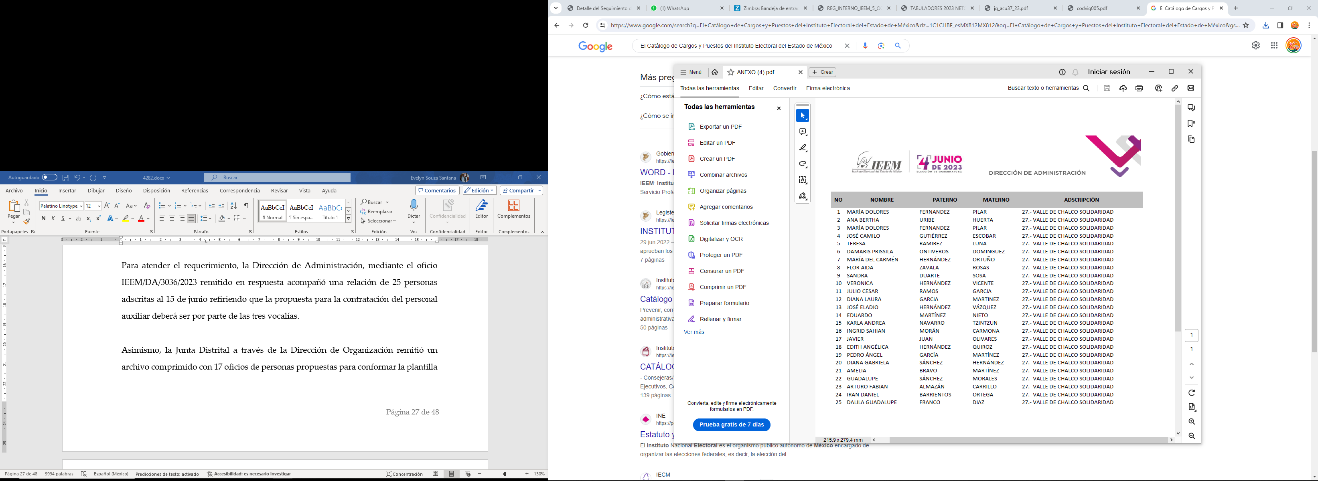

Asimismo, la Junta Distrital a través de la Dirección de Organización remitió un archivo comprimido con 17 oficios de personas propuestas para conformar la plantilla del personal para el auxilio de las actividades de la Junta Distrital 27 firmadas por las tres vocalías.

Inconforme, la solicitante impugna señalando que, la Dirección de Administración entrega un listado de 25 personas, pero la Dirección de Organización en otro archivo remite un archivo comprimido donde hay 17 archivos con las CURP del personal violando los datos personales de los funcionarios electorales, por lo que se pide entregar la información completa porque también omiten la información de Diego Ruiz Neri y Josué Ruiz Neri.

Ahora bien, en el Informe Justificado el SUJETO OBLIGADO sostiene que, la Dirección de Organización realizó una nueva búsqueda en la información que le fue entregada por la Junta Distrital 27, localizándose 2 archivos, relativos a Diego Ruiz Neri y Verónica Hernández Vicente. Cabe señalar que la Dirección de Administración sostiene que la información se entregó con corte al quince de junio de dos mil veintitrés.

En análisis de lo señalado, se observa que, la expresión documental con la que cuenta el SUJETO OBLIGADO para dar respuesta a “personal de la junta distrital y la vocal que propuso a cada servidor electoral” consiste en los oficios remitidos en respuesta, mediante los cuales, las tres vocalías hacen su propuesta para la contratación del personal auxiliar sometiéndolo a consideración de la Dirección de Administración, según se advierte a manera de ejemplo:

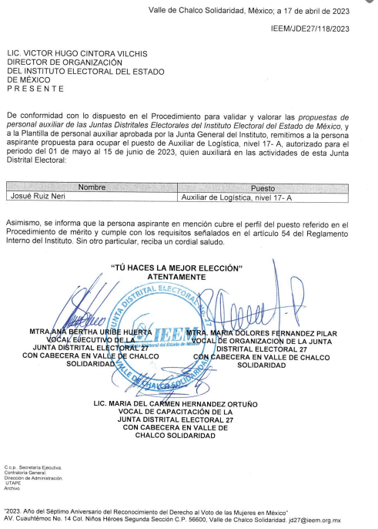
De igual forma, con la información remitida en el Informe Justificado se observa que con un oficio similar remitido por las tres vocalías de la Junta Distrital al Jefe de la Unidad de Informática y Estadística en donde se remite la propuesta de Diego Ruiz Neri para la plaza de capturista, también se atiende a lo solicitado, a manera de ejemplo:
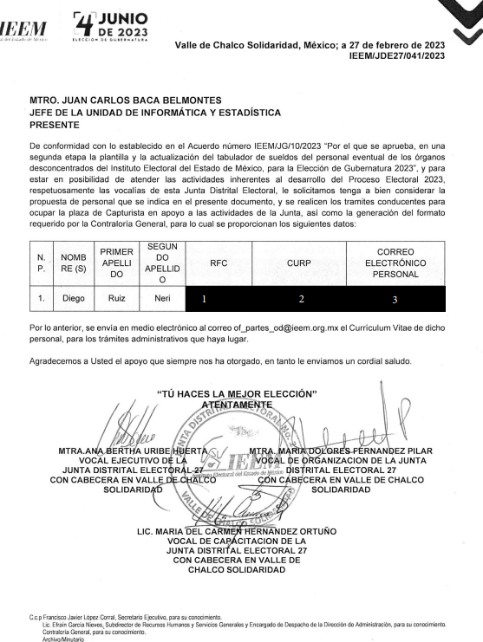
Sin embargo, le asiste la razón a la RECURRENTE pues efectivamente existe una incongruencia entre la información remitida en respuesta, el listado con 25 personas, pero solo 17 oficios y, posteriormente, con la información anexada en el Informe Justificado, 2 oficios, como se puede observar:
Lista remitida en RESPUESTA. 25 personas. | Anexo de la Dirección de Administración (Oficios) EN RESPUESTA (17 personas)
 | NO HAY Oficio
 | NO HAY Oficio
 | NO HAY Oficio
 | Remite oficio firmado. (9)
 | Remite oficio firmado. (13)
 | Remite oficio firmado. (11)
 | NO HAY Oficio
 | Remite oficio firmado. (17)
 | Remite oficio firmado. (5)
 | NO HAY Oficio
 | Remite oficio firmado. (12)
 | Remite oficio firmado. (7)
 | NO HAY Oficio
 | NO HAY Oficio
 | NO HAY Oficio
 | NO HAY Oficio
 | NO HAY Oficio
 | Remite oficio firmado. (10)
 | Remite oficio firmado. (8)
 | Remite oficio firmado. (15)
 | Remite oficio firmado. (2)
 | Remite oficio firmado. (16)
 | Remite oficio firmado. (1)
 | Remite oficio firmado. (3)
 | Remite oficio firmado. (6)
No se advierte en la lista remitida en respuesta | Miltón Carlos Córdova Martínez (4)
No se advierte de la lista remitida en respuesta | Josué Ruiz Neri (14)
No se advierte de la lista remitida en respuesta. | Verónica Hernández Vicente  Oficio remitido ANEXO en INFORME JUSTIFICADO -18-
No se advierte de la lista remitida en respuesta. | Diego Ruiz Neri Oficio remitido ANEXO en INFORME JUSTIFICADO -19-

De la información en análisis se observa que le asiste la razón parcialmente a la RECURRENTE toda vez que:
- Considerando el listado y los oficios, se advierte que al menos 29 personas conformaron el personal de la junta distrital 27.
- Del listado de 25 personas, el SUJETO OBLIGADO solo entregó el oficio de 15 personas, por lo que no se tiene soporte documental de 10.
- En el referido listado No se localizan los nombres de Miltón Carlos Córdova Martínez, Josué Ruiz Neri, Verónica Hernández Vicente y Diego Ruiz Neri de quienes conforme a la documentación entregada se presume que también fungieron como personal de Junta Distrital.
- Contrario a lo señalado por la RECURRENTE sí es observable el oficio relativo a Josué Ruiz Neri, dentro de aquellos entregados en respuesta, en donde se advierte que fue propuesto por las 3 vocalías.
- Por lo que respecta a Diego Ruiz Neri, el SUJETO OBLIGADO remite el oficio de éste dentro del Informe Justificado.
- Se carece de congruencia y exhaustividad en la información solicitada.

Ahora bien, de la memoria de la Junta Distrital 27, se observa dentro del punto 1.3.3 Personal adscrito a la Junta que laboró durante el proceso electoral de la elección de Gubernatura 2023, se observa el personal que fue contratado:
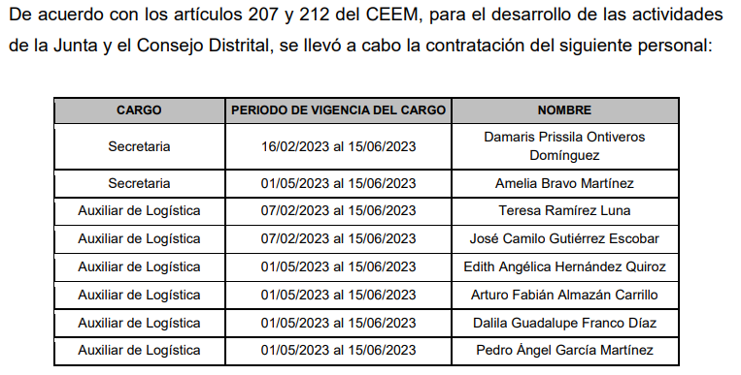
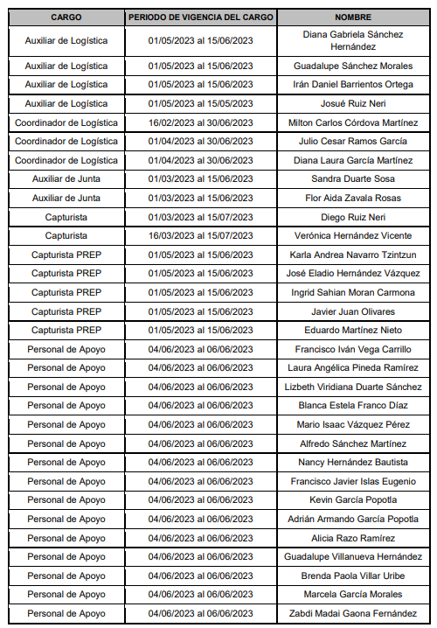
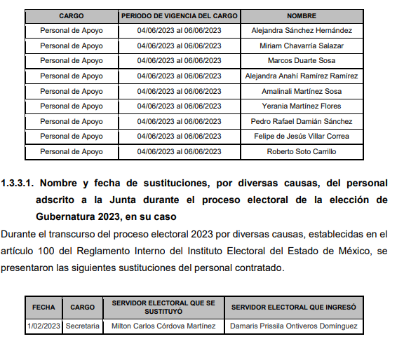
Cabe señalar que respecto de la congruencia y exhaustividad el Criterio 02/17 orientador, emitido por el Pleno del Instituto Nacional de Transparencia y Acceso a la Información y Protección de Datos Personales, que dispone:

“Congruencia y exhaustividad. Sus alcances para garantizar el derecho de acceso a la información. De conformidad con el artículo 3 de la Ley Federal de Procedimiento Administrativo, de aplicación supletoria a la Ley Federal de Transparencia y Acceso a la Información Pública, en términos de su artículo 7; todo acto administrativo debe cumplir con los principios de congruencia y exhaustividad. Para el efectivo ejercicio del derecho de acceso a la información, la congruencia implica que exista concordancia entre el requerimiento formulado por el particular y la respuesta proporcionada por el sujeto obligado; mientras que la exhaustividad significa que dicha respuesta se refiera expresamente a cada uno de los puntos solicitados. Por lo anterior, los sujetos obligados cumplirán con los principios de congruencia y exhaustividad, cuando las respuestas que emitan guarden una relación lógica con lo solicitado y atiendan de manera puntual y expresa, cada uno de los contenidos de información.”
(Énfasis añadido)

Ahora bien, respecto de lo manifestado por la RECURRENTE que, en el archivo comprimido donde hay 17 archivos con las CURP del personal violando los datos personales de los funcionarios electorales, se advierte que si bien como refiere el SUJETO OBLIGADO dichas claves alfanuméricas no corresponden a la CURP, lo cierto es que, del análisis realizado a las mismas se advierte que se trata de las claves electorales, las cuales, también constituyen datos personales que deben ser tratados como confidenciales.

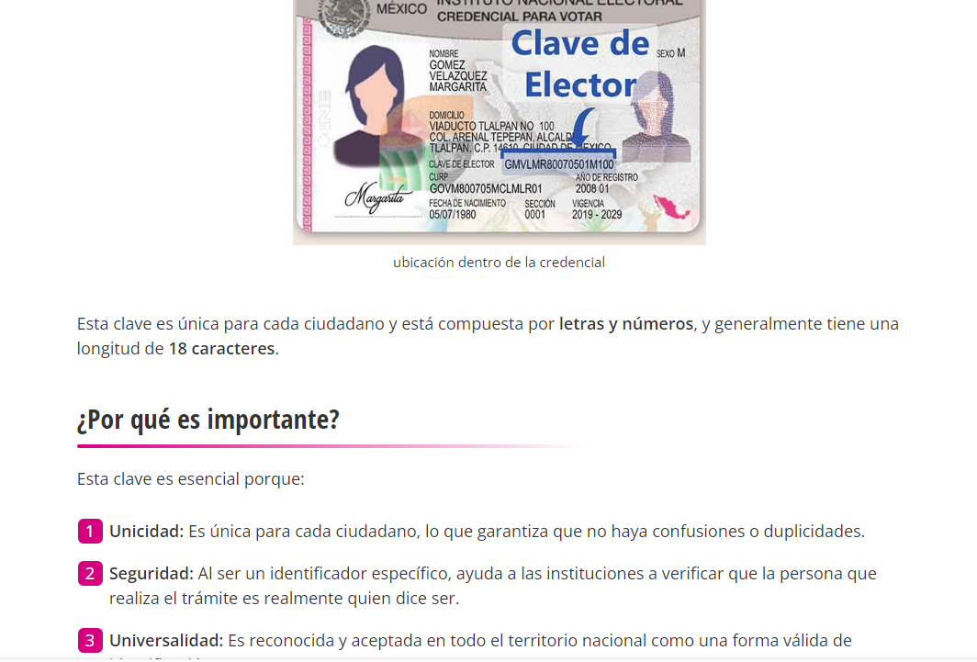

Atendiendo a lo anterior, se califica como parcialmente fundado el motivo de inconformidad de la RECURRENTE, toda vez que la información no fue entregada de forma completa y, por tanto, se modifica la respuesta otorgada y se ordena al SUJETO OBLIGADO la entrega del documento o documentos en versión publica en donde conste:
- Los oficios faltantes con los que se propone la contratación de personal —eventual— de la Junta Distrital 27, del trece de enero al diecinueve de junio de dos mil veintitrés.

2. Actas administrativas que den fe que durante el tiempo que laboró el C. Diego Neri Ruiz, demostró poca colaboración, que fue grosero y que fue retador con la vocal ejecutiva y con la vocal de organización y los comprobantes de que se dio aviso al órgano central del IEEM de ese comportamiento.

Al respecto, el SUJETO OBLIGADO remitió en respuesta el archivo OFICIO IEEM-JDE027-165-2023 Y ANEXO ACTA ADMINISTRATIVA.pdf del cual se desprende que el dieciséis de mayo de dos mil veintitrés, la Vocal Ejecutiva de la Junta Distrital 27, remitió al Secretario Ejecutivo el oficio IEEM/JDE027/165/2023 con el que le remitió un acta administrativa relacionada con la información solicitada.

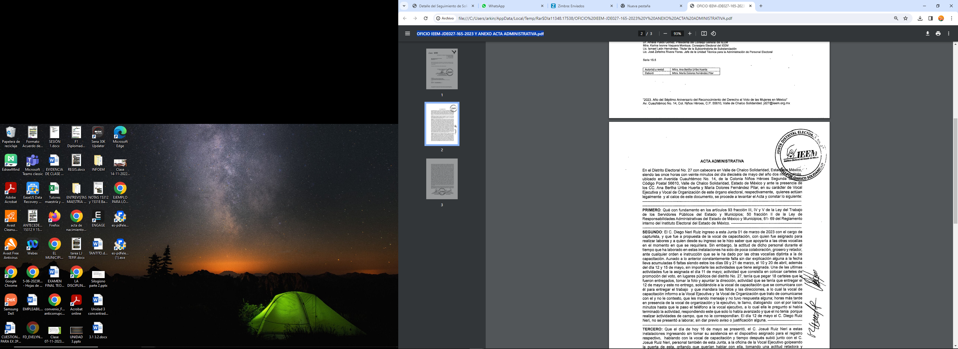

En ese sentido se advierte que, el SUJETO OBLIGADO remite el oficio con el que se hace del conocimiento al Secretario Ejecutivo, es decir, al Órgano Central el oficio IEEM/JDE027/165/2023, en términos del referido artículo 174 fracción III del Código Electoral del Estado de México; así como el acta relacionada con la información solicitada, por lo que, tiene por infundado el motivo de inconformidad hecho valer y por tanto, se tiene por colmada esta parte de la solicitud.

3. Catálogo de cargos y puestos del personal eventual de los órganos desconcentrados para detectar si en las funciones de un capturista están las de colocar carteles de promoción del voto en lugares públicos como lo ordenó la vocal ejecutiva de la junta distrital 027 o, como señaló el capturista, que él no tenía por qué realizar actividades de campo (sic).

En respuesta, la Dirección de Administración refiere que después de realizar una búsqueda exhaustiva, minuciosa y detallada en sus archivos, no se localizó un catálogo de cargos y puestos del personal eventual de los órganos desconcentrados, y que las funciones atribuidas a éstos se encuentran señaladas en el Manual de Organización del IEEM, en su apartado “Desconcentrados dependientes del Órgano Central” numerales 17, 18, 19 y 20, consultable en la liga:
https://www.ieem.org.mx/transparencia2/pdf/fraccionI/manuales/MANUAL%20ORG%20IEEM%205%20OCT%202022.pdf

Cabe señalar que al ingresar en el vínculo señalado, se observa:
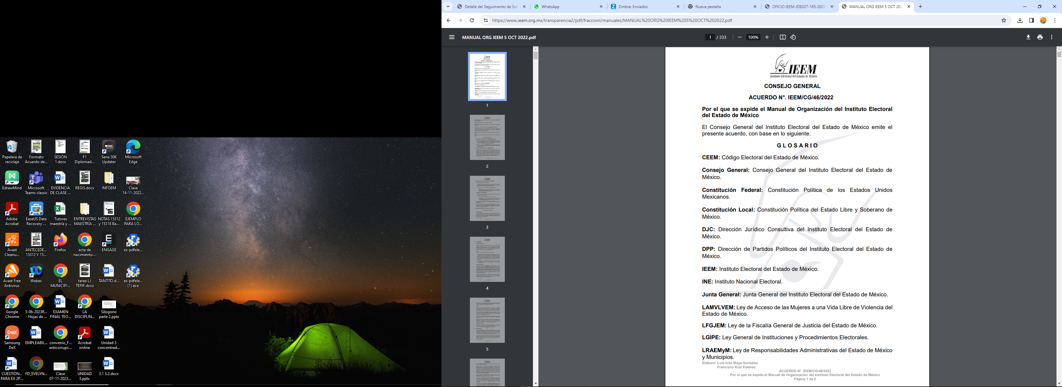
…
Y en el apartado referido se visualiza:
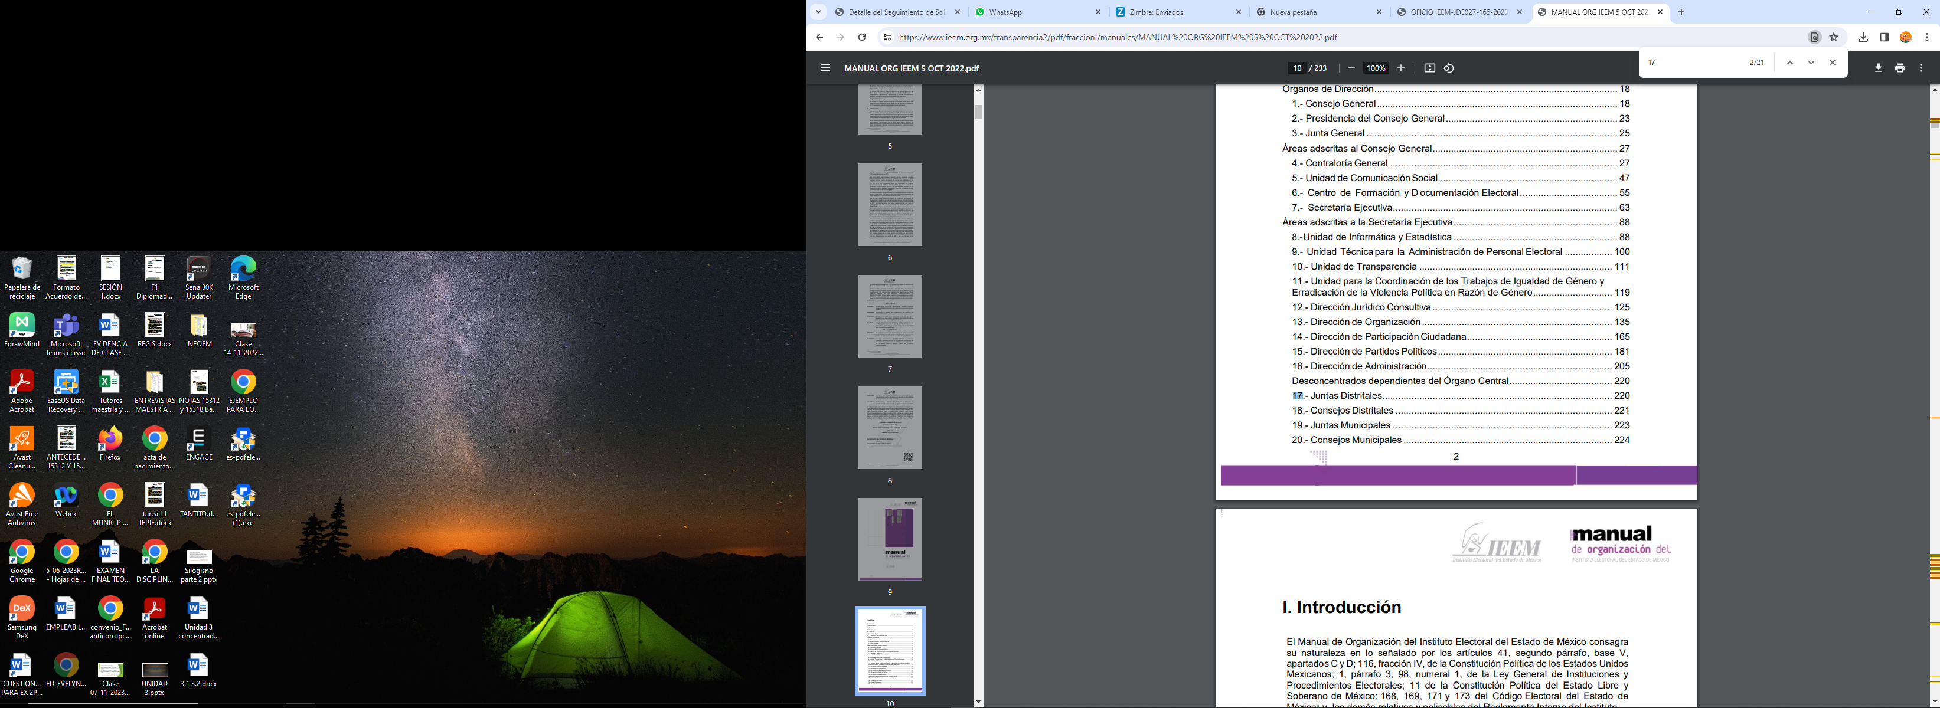
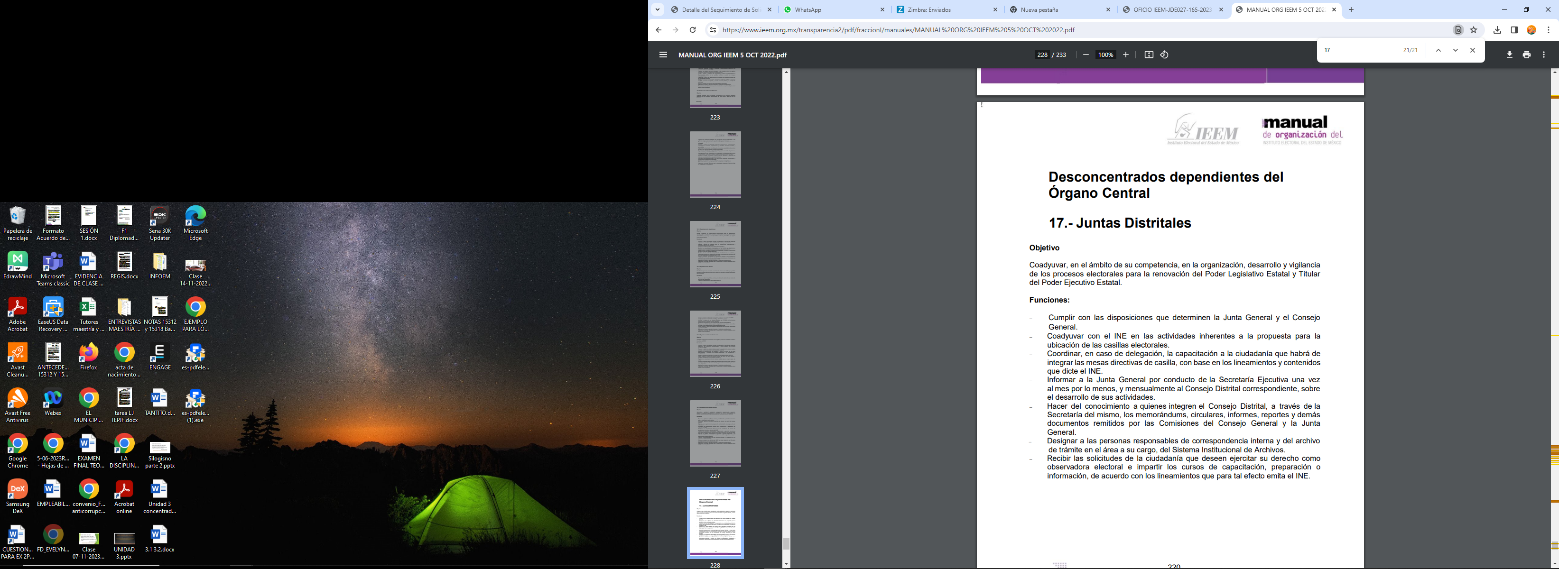
Ahora bien, la Junta Distrital 27 refiere que derivado de una búsqueda en los archivos físicos y digitales de la Junta y Consejo, no se encontró archivo y/o documento con ese nombre.

Inconforme la RECURRENTE expone como motivo de inconformidad: No se entrega el catálogo de cargos y puestos del personal eventual de los órganos desconcentrados siendo que de acuerdo con el Manual de Organización del IEEM es función del Departamento de Personal "Actualizar el catálogo de cargos y puestos del IEEM, con excepción de los puestos relacionados con el SPEN.", esto es, hay una obligación de contar con el manual requerido.

Ante ello, vía Informe Justificado, EL SUJETO OBLIGADO ratifica su respuesta, sosteniendo la Dirección de Organización que dicha Unidad Administrativa no posee ni ha generado información sobre el particular. Y la Dirección de Administración refiere que no existe un catálogo de cargos y puestos del personal eventual de los órganos desconcentrados.

Respecto del catálogo solicitado, es importante señalar que, en términos del Código Electoral del Estado de México corresponde a la Junta General proponer al Consejo General entre otros, el catálogo de cargos y puestos del instituto electoral, conforme a lo siguiente:

Artículo 193. La Junta General se reunirá por lo menos una vez al mes, siendo sus atribuciones las siguientes:
…
IX. Proponer al Consejo, para su aprobación, el manual de organización y el catálogo de cargos y puestos del Instituto que para tal efecto le remita la Dirección de Administración.
…

Artículo 203. La Dirección de Administración tiene las siguientes atribuciones:
…
V. Elaborar el proyecto de manual de organización y el Catálogo de cargos y puestos del Instituto y someterlo para su aprobación a la Junta General, con excepción de los puestos permanentes relacionados con el Servicio Profesional Electoral Nacional.
…

Artículo 203 Bis. El Órgano de Enlace del Servicio Electoral tiene las siguientes atribuciones:
…
VI. Proponer actualizaciones al Catálogo del Servicio Profesional Electoral Nacional.

Ahora bien, el Manual de Organización señala:


De los preceptos señalados se advierte que el SUJETO OBLIGADO tiene entre sus atribuciones la elaboración de un catálogo de cargos y puestos, sin distinguir entre órgano central o desconcentrado, siendo la única excepción, los puestos permanentes relacionados con el Servicio Profesional Electoral Nacional.

Ahora bien, si el SUJETO OBLIGADO se integra con sus órganos centrales y los desconcentrados (éstos últimos eventuales para el proceso electoral), y al existir la atribución de contar con un catalogo de puestos y cargos, cobra relevancia el principio general del derecho que dispone: “donde la ley no distingue, al juzgador no le es dable distinguir”.

Máxime que de conformidad con el Reglamento Interno del IEEM se contemplen los catálogos siguientes:
Artículo 2. El Instituto Electoral del Estado de México se rige y ejercerá sus funciones, atendiendo a lo dispuesto por:
…
V. El Catálogo de Cargos y Puestos del Servicio Profesional Electoral Nacional;
VI. El Catálogo de Cargos y Puestos del Instituto Electoral del Estado de México;
…
Artículo 54. Para ingresar al IEEM se requiere:
I. Requisitar el formato electrónico de solicitud de empleo, que proporcione la Dirección de Administración del IEEM;
II. Contar con la ciudadanía mexicana en pleno goce y ejercicio de sus derechos civiles y políticos;
III. Tener preferentemente residencia en la entidad;
IV. Presentar declaratoria bajo protesta de decir verdad de no tener antecedentes penales por delitos intencionales;
V. Presentar certificado médico expedido por alguna institución pública;
VI. Cumplir con los requisitos establecidos para el cargo o puesto correspondiente;
…

En las relatadas condiciones se advierte que para ingresar a laborar al IEEM se requiere entre otros requisitos, cumplir con los requisitos establecidos para el cargo o puesto correspondiente (artículo 54, fracción VI del Reglamento Interno).

Ahora bien, de acuerdo con los oficios remitidos en respuesta se observa que las personas propuestas deben cubrir con un perfil de puesto, según se advierte a manera de ejemplo:
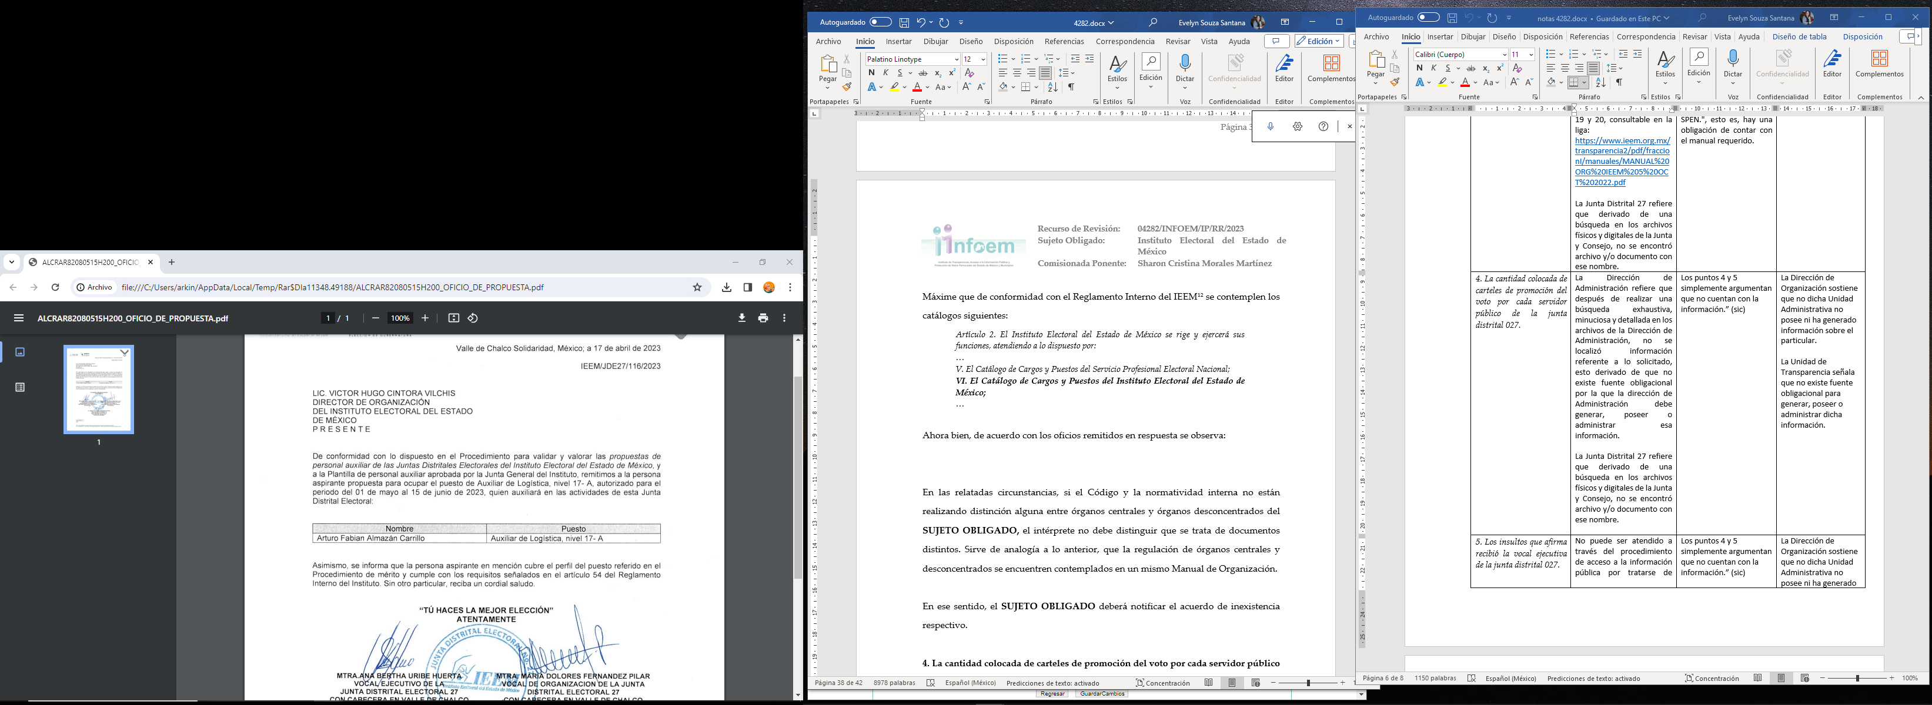
En las relatadas circunstancias, del tabulador de personal del
SUJETO OBLIGADO localizado en la página de IPOMEX se observan los cargos y puestos del personal de órgano central y desconcentrados, a manera de ejemplo se comparte la última página:
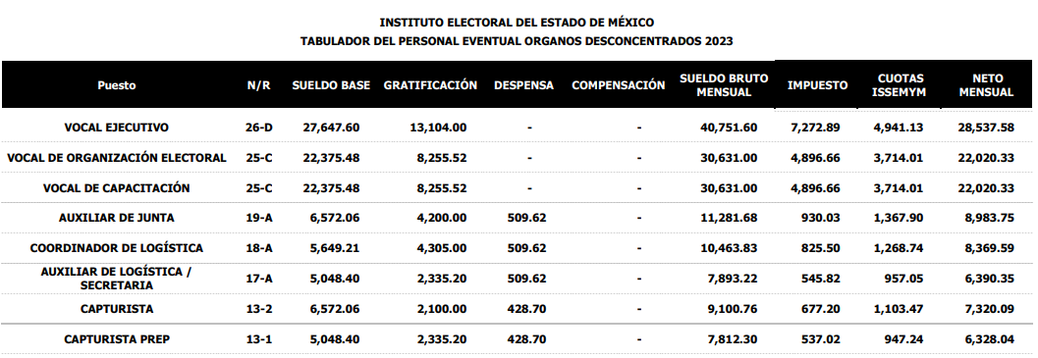
Por otra parte, el ACUERDO N° IEEM/JG/10/2023 en el que se aprueba el tabulador referido del personal eventual de los órganos desconcentrados del Instituto Electoral del Estado de México, para la Elección de Gubernatura 2023, se observa dentro de su motivación:
En cuanto al Tabulador propuesto, se advierte que los montos económicos asignados, resultan acordes a la naturaleza de los puestos según los diversos niveles y rangos que se señalan en el mismo y que corresponden al tabulador de sueldos del personal eventual de los órganos desconcentrados del IEEM.

En ese orden de ideas, se advierte que si bien el SUJETO OBLIGADO no se encuentra remitiendo el catalogo solicitado, lo cierto es que se ha pronunciado el área competente, por lo que nos encontramos ante un hecho negativo por lo que, no resulta aplicable el artículo 19 de la Ley de la materia que nos constriñe a la emisión de un acuerdo de inexistencia, robustece lo anterior, lo siguiente:

HECHOS NEGATIVOS, NO SON SUSCEPTIBLES DE DEMOSTRACIÓN. Tratándose de un hecho negativo, el Juez no tiene por qué invocar prueba alguna de la que se desprenda, ya que es bien sabido que esta clase de hechos no son susceptibles de demostración.

De lo que se desprende que es materialmente imposible realizar la entrega de alguna documental que no ha generado y por ende, que no obra en los archivos del SUJETO OBLIGADO.

Aunado a ello, es necesario señalar, que este Órgano Garante no se encuentra facultado para manifestarse sobre la veracidad de la información proporcionada por parte de los sujetos obligados, conforme a lo establecido en el Criterio 31/10 emitido por el Instituto Nacional de Transparencia, Acceso a la Información Pública y Protección de Datos Personales INAI (anteriormente IFAI) que se procede a citar a continuación:

“El Instituto Federal de Acceso a la Información y Protección de Datos no cuenta con facultades para pronunciarse respecto de la veracidad de los documentos proporcionados por los sujetos obligados. El Instituto Federal de Acceso a la Información y Protección de Datos es un órgano de la Administración Pública Federal con autonomía operativa, presupuestaria y de decisión, encargado de promover y difundir el ejercicio del derecho de acceso a la información; resolver sobre la negativa de las solicitudes de acceso a la información; y proteger los datos personales en poder de las dependencias y entidades. Sin embargo, no está facultado para pronunciarse sobre la veracidad de la información proporcionada por las autoridades en respuesta a las solicitudes de información que les presentan los particulares, en virtud de que en los artículos 49 y 50 de la Ley Federal de Transparencia y Acceso a la Información Pública Gubernamental no se prevé una causal que permita al Instituto Federal de Acceso a la Información y Protección de Datos conocer, vía recurso revisión, al respecto.

Es así, que este Organismo Garante carece de facultades para dudar de la veracidad de la información que el SUJETO OBLIGADO puso a disposición de LA RECURRENTE.

Es importante señalar que la intención de la RECURRENTE en obtener el catálogo de cargos y puestos, es para conocer las funciones de un capturista, así, del catálogo vigente relativo a personal del órgano central se observa que no son visibles las funciones del cargo solicitado, a manera de ejemplo se comparte lo correspondiente a la Unidad de Comunicación Social:
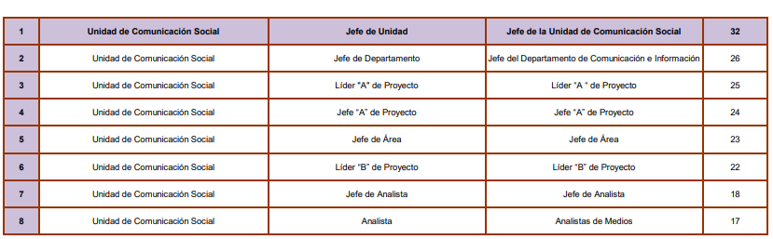

En ese entendido, se determina que, toda vez que el SUJETO OBLIGADO refirió a través de su servidor público que no existe el documento solicitado; los agravios hechos valer por éste devienen infundados y, por lo tanto, resulta procedente confirmar esta parte de la respuesta emitida por el SUJETO OBLIGADO, en términos de la fracción II del artículo 186 de la Ley de Transparencia y Acceso a la Información Pública del Estado de México y Municipios.

Respecto de lo solicitado 4. La cantidad colocada de carteles de promoción del voto por cada servidor público de la junta distrital 027.

En respuesta al planteamiento 4, la Dirección de Administración refiere que después de realizar una búsqueda exhaustiva, minuciosa y detallada en los archivos de la Dirección de Administración, no se localizó información referente a lo solicitado, esto derivado de que no existe fuente obligacional por la que la Dirección de Administración debe generar, poseer o administrar esa información. En el mismo sentido se pronunció la Junta Distrital 27 al referir que derivado de una búsqueda en los archivos físicos y digitales de la Junta y Consejo, no se encontró archivo y/o documento con ese nombre.

En ese orden de ideas, este Organismo Garante advierte que nos encontramos ante otro hecho negativo, por lo que, por economía procesal y con la intención de evitar repeticiones innecesarias se tienen por reproducidos los argumentos vertidos al respecto anteriormente.

En ese entendido, se determina que, toda vez que el SUJETO OBLIGADO refirió a través de su servidor público competente que derivado de la búsqueda exhaustiva en sus archivos no se había encontrado la información solicitada; los agravios hechos valer por éste devienen infundados y, por lo tanto, resulta procedente confirmar esta parte de la respuesta emitida por el SUJETO OBLIGADO, en términos de la fracción II del artículo 186 de la Ley de Transparencia y Acceso a la Información Pública del Estado de México y Municipios.

Finalmente, respecto de 5. Los insultos que afirma recibió la vocal ejecutiva de la junta distrital 027.

El SUJETO OBLIGADO señaló que no puede ser atendido a través del procedimiento de acceso a la información pública por tratarse de cuestionamientos y manifestaciones subjetivas.

Efectivamente, este Órgano Garante advierte que dicha solicitud no constituye un derecho de acceso a la información pública, sino que se trata de manifestaciones subjetivas vertidas por la entonces solicitante que no se colman con la entrega de documentos, situación que conlleva a afirmar que no se está en presencia del ejercicio del derecho de acceso a la información, por lo que no ha lugar a realizar pronunciamiento alguno.

De la Versión Pública.
No pasa desapercibido que la información podría contener información susceptible de clasificar, por lo cual, dicha información debe ser clasificada para no vulnerar un derecho intangible. Aunado a que de ser en caso de contar con otra información consistente en datos personales, deberá generarse una versión pública, tal excepción a la publicidad, atiende a la coexistencia de datos públicos e información que tenga el carácter de confidencial (datos personales) o reservada, por lo que debe privilegiarse el acceso a la información bajo el principio de máxima divulgación, empero sin violar el derecho a la protección de datos personales, cuyo fundamento legal aplicable se encuentra inmerso en los numerales de la Ley de la materia, que a la letra esgrimen::

“Artículo 3. Para los efectos de la presente Ley se entenderá por:
IX. Datos personales: La información concerniente a una persona, identificada o identificable según lo dispuesto por la Ley de Protección de Datos Personales del Estado de México;
XX. Información clasificada: Aquella considerada por la presente Ley como reservada o confidencial;
XXI. Información confidencial: Se considera como información confidencial los secretos bancario, fiduciario, industrial, comercial, fiscal, bursátil y postal, cuya titularidad corresponda a particulares, sujetos de derecho internacional o a sujetos obligados cuando no involucren el ejercicio de recursos públicos;
XLV. Versión pública: Documento en el que se elimine, suprime o borra la información clasificada como reservada o confidencial para permitir su acceso.

Artículo 51. Los sujetos obligados designarán a un responsable para atender la Unidad de Transparencia, quien fungirá como enlace entre éstos y los solicitantes. Dicha Unidad será la encargada de tramitar internamente la solicitud de información y tendrá la responsabilidad de verificar en cada caso que la misma no sea confidencial o reservada. Dicha Unidad contará con las facultades internas necesarias para gestionar la atención a las solicitudes de información en los términos de la Ley General y la presente Ley.

Artículo 52. Las solicitudes de acceso a la información y las respuestas que se les dé, incluyendo, en su caso, la información entregada, así como las resoluciones a los recursos que en su caso se promuevan serán públicas, y de ser el caso que contenga datos personales que deban ser protegidos se podrá dar su acceso en su versión pública, siempre y cuando la resolución de referencia se someta a un proceso de disociación, es decir, no haga identificable al titular de tales datos personales.”
(Énfasis añadido)

Así, los datos personales que obren en poder de los Sujetos Obligados deben estar protegidos, adoptando las medidas de seguridad administrativas, físicas y técnicas necesarias para garantizar la integridad, confidencialidad y disponibilidad de los datos personales, considerando además, que conforme al principio de finalidad, todo tratamiento de datos personales que efectúen, deberá estar justificado en la Ley, lo anterior en términos de lo dispuesto por el artículo 22, párrafo primero con relación con el 38 de la Ley de Protección de Datos Personales en Posesión de Sujetos Obligados del Estado de México y Municipios, los cuales se transcriben para mayor referencia:

“Artículo 22. Todo tratamiento de datos personales que efectúe el responsable deberá estar justificado por finalidades concretas, lícitas, explícitas y legítimas, relacionadas con las atribuciones que la normatividad aplicable les confiera.

Artículo 38. Con independencia del tipo de sistema y base de datos en el que se encuentren los datos personales o el tipo de tratamiento que se efectúe, el responsable adoptará, establecerá, mantendrá y documentará las medidas de seguridad administrativas, físicas y técnicas para garantizar la integridad, confidencialidad y disponibilidad de los datos personales, a través de controles y acciones que eviten su daño, alteración, pérdida, destrucción, o el uso, transferencia, acceso o cualquier tratamiento no autorizado o ilícito, de conformidad con lo dispuesto en los lineamientos que al efecto se expidan.”

Para la versión pública de los documentos que se ordenan, en términos del artículo 143 de la Ley de Transparencia local, deberá omitirse, eliminarse o suprimirse la información confidencial.

De este modo, en armonía entre los principios constitucionales de máxima publicidad y de protección de datos personales, la Ley de la materia permite la elaboración de versiones públicas en las que se suprima aquella información relacionada con la vida privada de los particulares toda vez que ésta tiene por objeto proteger datos personales, entendiéndose por tales, aquéllos que hacen identificable a una persona.

Lo anterior es así, en virtud de que toda la información relativa a una persona física o jurídico colectiva que le pueda hacer identificada o identificable constituye un dato personal en términos del artículo 4, fracción XI de la Ley de Protección de Datos Personales en Posesión de Sujetos Obligados del Estado de México y Municipios; por consiguiente, se trata de información confidencial que debe ser protegida por el Sujeto Obligado, por lo que, todo dato personal susceptible de clasificación debe ser protegido.

La finalidad de la versión pública de la información es salvaguardar la vida, integridad, seguridad, patrimonio y privacidad de las personas; de tal manera que todo aquello que no tenga por objeto proteger lo anterior, es susceptible de ser entregado; en otras palabras, la protección de datos personales, entre ellos el del patrimonio y su confidencialidad, es una derivación del derecho a la intimidad.

Motivo por el cual, es importante traer a colación que cuando los sujetos obligados adviertan información susceptible de ser clasificada, será el Comité de Transparencia quien deberá emitir el Acuerdo de Clasificación correspondiente que sustente la versión pública, el cual deberá cumplir cabalmente las formalidades previstas en los artículos 132, 133, 135 y 137 de la Ley de Transparencia local.

Dicha clasificación se tiene que efectuar mediante la forma y formalidades que la ley de la materia impone; es decir, mediante acuerdo debidamente fundado y motivado, de su Comité de Transparencia, en términos de los artículos 49, fracción VIII y 132, fracciones II y III de la Ley de Transparencia local, así como los numerales Segundo, fracción XVIII, y del Cuarto al Décimo Primero de los Lineamientos Generales en materia de Clasificación y Desclasificación de la Información, así como para la elaboración de Versiones Públicas, que literalmente expresan:

Ley de Transparencia local.

Artículo 49. Los Comités de Transparencia tendrán las siguientes atribuciones:
VIII. Aprobar, modificar o revocar la clasificación de la información;

Artículo 132. La clasificación de la información se llevará a cabo en el momento en que:
I. Se reciba una solicitud de acceso a la información;
II. Se determine mediante resolución de autoridad competente; o
III. Se generen versiones públicas para dar cumplimiento a las obligaciones de transparencia previstas en esta Ley.”

Lineamientos Generales en materia de Clasificación y Desclasificación de la Información.
“Segundo.- Para efectos de los presentes Lineamientos Generales, se entenderá por:
XVIII. Versión pública: El documento a partir del que se otorga acceso a la información, en el que se testan partes o secciones clasificadas, indicando el contenido de éstas de manera genérica, fundando y motivando la reserva o confidencialidad, a través de la resolución que para tal efecto emita el Comité de Transparencia.

Tercero: Derogado.

Cuarto. Para clasificar la información como reservada o confidencial, de manera total o parcial, el titular del área del sujeto obligado deberá atender lo dispuesto por el Título Sexto de la Ley General, en relación con las disposiciones contenidas en los presentes lineamientos, así como en aquellas disposiciones legales aplicables a la materia en el ámbito de sus respectivas competencias, en tanto estas últimas no contravengan lo dispuesto en la Ley General.

Los sujetos obligados deberán aplicar, de manera estricta, las excepciones al derecho de acceso a la información y sólo podrán invocarlas cuando acrediten su procedencia.

Quinto. La carga de la prueba para justificar toda negativa de acceso a la información, por actualizarse cualquiera de los supuestos de clasificación previstos en la Ley General, la Ley Federal y leyes estatales, corresponderá a los sujetos obligados, por lo que deberán fundar y motivar debidamente la clasificación de la información ante una solicitud de acceso o al momento en que generen versiones públicas para dar cumplimiento a las obligaciones de transparencia, observando lo dispuesto en la Ley General y las demás disposiciones aplicables en la materia.

Sexto: Derogado.

Séptimo. La clasificación de la información se llevará a cabo en el momento en que:

I. Se reciba una solicitud de acceso a la información;
II. Se determine mediante resolución del Comité de Transparencia, el Órgano Garante competente, o en cumplimiento a una sentencia del Poder Judicial; o
III. Se generen versiones públicas para dar cumplimiento a las obligaciones de transparencia previstas en la Ley General, la Ley Federal y las correspondientes de las entidades federativas.

Los titulares de las áreas deberán revisar la información requerida al momento de la recepción de una solicitud de acceso, para verificar, conforme a su naturaleza, si encuadra en una causal de reserva o de confidencialidad.

Octavo. Para fundar la clasificación de la información se debe señalar el artículo, fracción, inciso, párrafo o numeral de la ley o tratado internacional suscrito por el Estado mexicano que expresamente le otorga el carácter de reservada o confidencial.
Para motivar la clasificación se deberán señalar las razones o circunstancias especiales que lo llevaron a concluir que el caso particular se ajusta al supuesto previsto por la norma legal invocada como fundamento.

En caso de referirse a informaci6n reservada, la motivación de la clasificación deberá comprender el análisis de la prueba del daño a que hace referencia el artículo 104 de la Ley General, en relación con el artículo trigésimo tercero de los presentes lineamientos, así como las circunstancias que justifican el establecimiento de determinado plazo de reserva.

Noveno. En los casos en que se solicite un documento o expediente que contenga partes o secciones clasificadas, los titulares de las áreas deberán elaborar una versión pública fundando y motivando la clasificación de las partes o secciones que se testen, siguiendo los procedimientos establecidos en el Capítulo IX de los presentes lineamientos.

Décimo. Los titulares de las áreas, deberán tener conocimiento y llevar un registro del personal que, por la naturaleza de sus atribuciones, tenga acceso a los documentos clasificados. Asimismo, deberán asegurarse de que dicho personal cuente con los conocimientos técnicos y legales que le permitan manejar adecuadamente la información clasificada, en los términos de la Ley General de Archivos, Lineamientos para la Organización y Conservación de Archivos y demás normatividad aplicable.
En ausencia de los titulares de las áreas, la información será clasificada o desclasificada por la persona que lo supla, en términos de la normativa que rija la actuación del sujeto obligado.

Décimo primero. En el intercambio de información entre sujetos obligados para el ejercicio de sus atribuciones, los documentos que se encuentren clasificados deberán llevar la leyenda correspondiente de conformidad con lo dispuesto en el Capítulo VIII de los presentes lineamientos.”

De este modo, en armonía entre los principios constitucionales de máxima publicidad y de protección de datos personales, la ley permite la elaboración de versiones públicas en las que se suprima aquella información relacionada con la vida privada de los particulares.

Consecuentemente, se destaca que la versión pública que elabore EL SUJETO OBLIGADO debe cumplir con las formalidades exigidas en la Ley, por lo que para tal efecto emitirá el Acuerdo del Comité de Transparencia en términos de los artículos 122 y 124 de la Ley de Transparencia local, con el cual sustentará la clasificación de datos y con ello la "versión pública" de los documentos materia de la solicitud, ya que no hacerlo implica que lo entregado no es legal ni formalmente una versión pública, sino más bien una documentación ilegible, incompleta o tachada; pues no señalar las razones por las que no se aprecian determinados datos -ya sea porque se testan o suprimen- deja al solicitante en estado de incertidumbre, al no conocer o comprender porque no aparecen en la documentación respectiva, es decir, si no se exponen de manera puntual las razones de ello se estaría violentando desde un inicio el derecho de acceso a la información de la solicitante.

Asimismo, no resulta desapercibido para este Órgano Garante, que en la información remitida en respuesta, el Sujeto Obligado dejó a la vista, datos personales susceptibles de testar (clave electoral); en este contexto, resulta procedente dar vista a la Dirección General de Protección de Datos Personales de este Instituto, para que, en el ámbito de sus facultades correspondientes, resuelvan lo conducente y determine, en su caso, el grado de responsabilidad en el incumplimiento de las obligaciones establecidas en la Ley de Protección de Datos Personales en Posesión de Sujetos Obligados del Estado de México y Municipios.

En razón de lo anteriormente expuesto, este Instituto estima que las razones o motivos de inconformidad hechos valer por LA RECURRENTE devienen parcialmente fundadas y, por tanto, se MODIFICA la respuesta del SUJETO OBLIGADO en términos del presente Considerando.

Así, con fundamento en lo prescrito en los artículos 5, párrafo trigésimo segundo, trigésimo tercero y trigésimo cuarto, y fracciones IV y V de la Constitución Política del Estado Libre y Soberano de México; 2, fracción II, 29, 36, fracciones I y II, 176, 178, 179, 181, 185, fracción I, 186 y 188 de la Ley de Transparencia y Acceso a la Información Pública del Estado de México y Municipios, este Pleno:

R E S U E L V E

PRIMERO. Resultan parcialmente fundadas las razones o motivos de inconformidad planteadas por LA RECURRENTE, en términos del Considerando CUARTO de la presente resolución.

SEGUNDO. Se MODIFICA la respuesta emitida por el SUJETO OBLIGADO, a la solicitud de acceso a la información pública que dio origen al Recurso de Revisión 04282/INFOEM/IP/RR/2023, y se ordena entregue en versión pública el documento o documentos en donde consten:

- Los oficios faltantes con los que se propone la contratación de personal —eventual, de proceso electoral— de la Junta Distrital 27, del trece de enero al diecinueve de junio de dos mil veintitrés.

Debiendo notificar al RECURRENTE el Acuerdo de Clasificación de la información que emita el Comité de Transparencia con motivo de la versión pública ante la eliminación de los datos confidenciales.

TERCERO. Notifíquese la presente resolución al Titular de la Unidad de Transparencia del SUJETO OBLIGADO, para que conforme al artículo 186 último párrafo, 189 segundo párrafo y 194 de la Ley de Transparencia y Acceso a la Información Pública del Estado de México y Municipios; dé cumplimiento a lo ordenado dentro del plazo de diez días hábiles, e informe a este Instituto en un plazo de tres días hábiles siguientes sobre el cumplimiento dado a la presente y, se le apercibe que en caso de negarse a cumplir la presente resolución o hacerlo de manera parcial, se le impondrá una medida de apremio de conformidad con lo previsto en los artículos 198, 200, fracción III; 214, 215 y 216 de la Ley de Transparencia y Acceso a la Información Pública del Estado de México y Municipios.

CUARTO. Notifíquese a LA RECURRENTE la presente resolución vía Sistema de Acceso a la Información Mexiquense SAIMEX.

QUINTO. Hágase del conocimiento de LA RECURRENTE que, de conformidad con lo establecido en el artículo 196 de la Ley de Transparencia y Acceso a la Información Pública del Estado de México y Municipios, podrá impugnar la vía Juicio de Amparo en los términos de las leyes aplicables.

SEXTO. De conformidad con el artículo 198 de la Ley de Transparencia y Acceso a la Información Pública del Estado de México y Municipios, de considerarlo procedente, EL SUJETO OBLIGADO de manera fundada y motivada, podrá solicitar una ampliación de plazo para el cumplimiento de la presente resolución.

SÉPTIMO. Gírese oficio al Titular de la Dirección General de Protección de Datos Personales, en atención al artículo 82, fracción XXVII de la Ley de Protección de Datos Personales del Estado de México y Municipios, en términos del Considerando CUARTO de la presente resolución.

ASÍ LO RESUELVE, POR UNANIMIDAD DE VOTOS EL PLENO DEL INSTITUTO DE TRANSPARENCIA, ACCESO A LA INFORMACIÓN PÚBLICA Y PROTECCIÓN DE DATOS PERSONALES DEL ESTADO DE MÉXICO Y MUNICIPIOS, CONFORMADO POR LOS COMISIONADOS JOSÉ MARTÍNEZ VILCHIS; MARÍA DEL ROSARIO MEJÍA AYALA (AUSENCIA JUSTIFICADA); SHARON CRISTINA MORALES MARTÍNEZ; LUIS GUSTAVO PARRA NORIEGA Y GUADALUPE RAMÍREZ PEÑA (AUSENCIA JUSTIFICADA); EN LA DÉCIMA SESIÓN ORDINARIA CELEBRADA EL VEINTIUNO DE MARZO DE DOS MIL VEINTICUATRO, ANTE EL SECRETARIO TÉCNICO DEL PLENO, ALEXIS TAPIA RAMÍREZ.
SCMM/AGZ/DEMF/ESS

Es importante señalar que, todas las constancias que integran el expediente 04282/INFOEM/IP/RR/2023 que en esta resolución se resuelve obran en electrónico en el SAIMEX, incluyendo la solicitud en análisis — 00747/IEEM/IP/2023—.
En adelante, Ley de Transparencia local o Ley de la materia.
“Artículo 178. El solicitante podrá interponer, por sí mismo o a través de su representante, de manera directa o por medios electrónicos, recurso de revisión ante el Instituto o ante la Unidad de Transparencia que haya conocido de la solicitud dentro de los quince días hábiles, siguientes a la fecha de la notificación de la respuesta. A falta de respuesta del sujeto obligado, dentro de los plazos establecidos en esta Ley, a una solicitud de acceso a la información pública, el recurso podrá ser interpuesto en cualquier momento, acompañado con el documento que pruebe la fecha en que presentó la solicitud. En el caso de que se interponga ante la Unidad de Transparencia, ésta deberá remitir el recurso de revisión al Instituto a más tardar al día siguiente de haberlo recibido.”
Sin contemplar en el cómputo los días sábados y domingos, considerados como días inhábiles, en términos del artículo 3, fracción X de la Ley de Transparencia local; y del Calendario Oficial en Materia de Transparencia, Acceso a la Información Pública y Protección de Datos Personales del Estado de México y Municipios de dos mil veintitrés.
Artículo 6°, Apartado A de la Constitución Política de los Estados Unidos Mexicanos.
Artículo 5°Constitución Política del Estado Libre y Soberano de México.
Tesis 2a. LXXXVIII/2010, sustentada por la Segunda Sala, publicada en el Semanario Judicial de la Federación y su Gaceta, Novena Época, tomo XXXII, agosto de 2010, página 463. “INFORMACIÓN PÚBLICA. ES AQUELLA QUE SE ENCUENTRA EN POSESIÓN DE CUALQUIER AUTORIDAD, ENTIDAD, ÓRGANO Y ORGANISMO FEDERAL, ESTATAL Y MUNICIPAL, SIEMPRE QUE SE HAYA OBTENIDO POR CAUSA DEL EJERCICIO DE FUNCIONES DE DERECHO PÚBLICO. Dentro de un Estado constitucional los representantes están al servicio de la sociedad y no ésta al servicio de los gobernantes, de donde se sigue la regla general consistente en que los poderes públicos no están autorizados para mantener secretos y reservas frente a los ciudadanos en el ejercicio de las funciones estatales que están llamados a cumplir, salvo las excepciones previstas en la ley, que operan cuando la revelación de datos pueda afectar la intimidad, la privacidad y la seguridad de las personas. En ese tenor, información pública es el conjunto de datos de autoridades o particulares en posesión de cualquier autoridad, entidad, órgano y organismo federal, estatal y municipal, obtenidos por causa del ejercicio de funciones de derecho público, considerando que en este ámbito de actuación rige la obligación de éstos de rendir cuentas y transparentar sus acciones frente a la sociedad, en términos del artículo 6o., fracción I, de la Constitución Política de los Estados Unidos Mexicanos, en relación con los numerales 1, 2, 4 y 6 de la Ley Federal de Transparencia y Acceso a la Información Pública Gubernamental” (sic).
“Artículo 4. El derecho humano de acceso a la información pública es la prerrogativa de las personas para buscar, difundir, investigar, recabar, recibir y solicitar información pública, sin necesidad de acreditar personalidad ni interés jurídico. Toda la información generada, obtenida, adquirida, transformada, administrada o en posesión de los sujetos obligados es pública y accesible de manera permanente a cualquier persona, en los términos y condiciones que se establezcan en los tratados internacionales de los que el Estado mexicano sea parte, en la Ley General, la presente Ley y demás disposiciones de la materia, privilegiando el principio de máxima publicidad de la información. Solo podrá ser clasificada excepcionalmente como reservada temporalmente por razones de interés público, en los términos de las causas legítimas y estrictamente necesarias previstas por esta Ley. Los sujetos obligados deben poner en práctica, políticas y programas de acceso a la información que se apeguen a criterios de publicidad, veracidad, oportunidad, precisión y suficiencia en beneficio de los solicitantes.”
“Artículo 3. Para los efectos de la presente Ley se entenderá por: XI. Documento: Los expedientes, reportes, estudios, actas, resoluciones, oficios, correspondencia, acuerdos, directivas, directrices, circulares, contratos, convenios, instructivos, notas, memorandos, estadísticas o bien, cualquier otro registro que documente el ejercicio de las facultades, funciones y competencias de los sujetos obligados, sus servidores públicos e integrantes, sin importar su fuente o fecha de elaboración. Los documentos podrán estar en cualquier medio, sea escrito, impreso, sonoro, visual, electrónico, informático u holográfico;”
Oficio que fue puesto a la vista de la Recurrente en versión pública, bajo el nombre de archivo “Personal de Junta_VP.pdf”
Obtenida en la web, la cual obra en la página del SUJETO OBLIGADO localizable en: https://www.ieem.org.mx/memoelec/2023/DTTO%2027%20VALLE%20DE%20CHALCO.pdf
Localizable en el archivo 00747-IEEM-IP-2023.rar
Localizable en: https://www.ieem.org.mx/organizacion/descargas/manual.pdf
Descargable en: https://www.ieem.org.mx/normatividad/docs/normas_ieem/reglamentos/REG_INTERNO_IEEM_5_OCT_2022.pdf
Aprobado por el punto primero del acuerdo IEEM/JG/06/2021 de fecha dieciocho de enero de dos mil veintiuno, complementado con lo relacionado al personal administrativo.
Lineamientos expedidos el 15 de abril de 2016, por el Consejo Nacional del Sistema Nacional de Transparencia, Acceso a la Información Pública y Protección de Datos Personales, consultable en https://www.dof.gob.mx/nota_detalle.php?codigo=5433280&fecha=15/04/2016#gsc.tab=0; modificados en cuanto a los artículos Sexagésimo segundo, Sexagésimo tercero y Quinto Transitorio el 29 de julio de 2016, visible https://www.dof.gob.mx/nota_detalle.php?codigo=5446230&fecha=29/07/2016#gsc.tab=0 y, posteriormente el 18 de noviembre de 2022, se modificaron diversos numerales, entrando en vigor a partir del 17 de enero de 2023, consultable en https://www.dof.gob.mx/nota_detalle.php?codigo=5671860&fecha=18/11/2022#gsc.tab=0

